**MỤC LỤC**

MỤC LỤC 1

HƯỚNG DẪN SỬ DỤNG TRANG QUẢN TRỊ 2

1.1 Trang chủ (quản trị) 2

Hình 16:Trang chủ (quản trị) 2

1.2 Thông tin quản trị 2

Hình 17: Thông tin quản trị 3

1.3 Cập nhật thông tin quản trị 3

Hình 18: Thông tin quản trị 3

1.4 Danh sách đơn vị 4

Hình 19: Danh sách đơn vị 4

1.5 Danh sách phòng ban 4

Hình 20: Danh sách phòng ban 4

1.6 Thêm phòng ban 5

Hình 21: Thêm phòng ban 5

1.7 Danh sách nhân viên 5

Hình 22: Danh sách nhân viên 5

1.8 Thông tin nhân viên 6

Hình 23: Thông tin nhân viên 6

1.9 Cập nhật thông tin nhân viên 6

Hình 24: Cập nhật thông tin nhân viên 6

1.10 Thêm nhân viên phòng ban 7

Hình 25: Cập nhật thông tin nhân viên 7

1.11 Mục Tour du lịch 7

Hình 26: Cập nhật thông tin nhân viên 7

1.12 Danh sách Tour du lịch 8

Hình 27: Danh sách Tour du lịch 8

1.13 Danh sách đăng ký Tour 8

Hình 28: Danh sách đăng ký Tour du lịch 8

1.14 Danh sách người đăng ký 9

Hình 29: Danh sách người đăng ký 9

1.15 Trang tạo Tour du lịch 9

Hình 30: Trang tạo Tour du lịch 9

1.16 Trang hỗ trợ kinh phí 10

Hình 31: Trang hỗ trợ kinh phí 10

1.17 Trang thêm kì hỗ trợ kinh phí 10

Hình 32: Trang thêm kì hỗ trợ kinh phí 10

1.18 Trang danh sách thâm niên và danh sách những người nhận hỗ trợ 11

Hình 33: Trang danh sách thâm niên và danh sách những người nhận hỗ trợ 11

1.19 Trang thêm thâm niên hỗ trợ 11

Hình 34: Trang thêm thêm thâm niên hỗ trợ 11

1.20 Trang cập nhât thâm niên hỗ trợ 11

Hình 35: Trang cập nhật thâm niên hỗ trợ 12

**HƯỚNG DẪN SỬ DỤNG TRANG QUẢN TRỊ**

**1.1 Trang chủ (quản trị)**

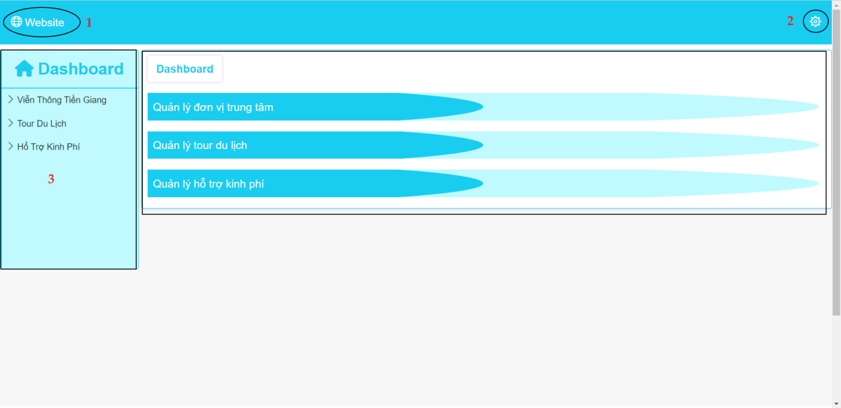

**Hình 16:Trang chủ (quản trị)**

- Số 1: Biểu tượng quay lại trang chủ user.

- Số 2: Khi bấm biểu tưởng cài đặt sẽ xuất hiện mục thông tin và mục đăng xuất. Khi bấm mục thông tin sẽ xuất hiện form thông tin như hình 17.

- Số 3: Gồm có trung tâm, Tour du lịch, hỗ trợ kinh phí.

**1.2 Thông tin quản trị**

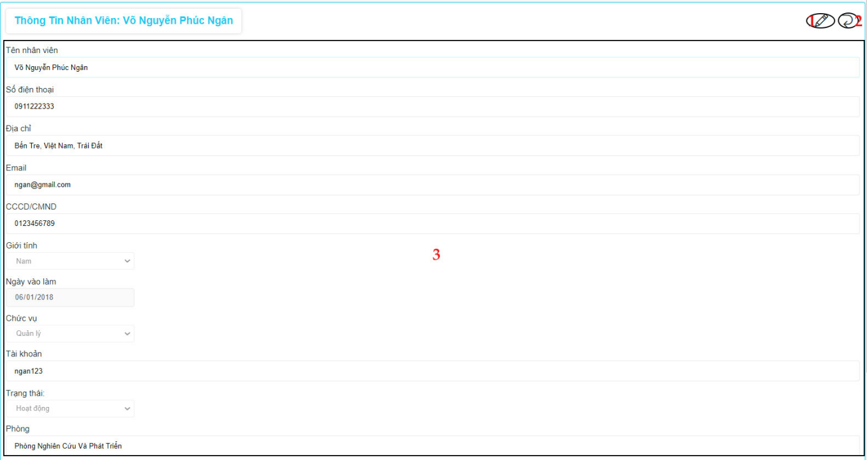

**Hình 17: Thông tin quản trị**

- Số 1: Chỉnh sửa thông tin cá nhân.

- Số 2: Quay về trang lúc đầu.

**1.3 Cập nhật thông tin quản trị**

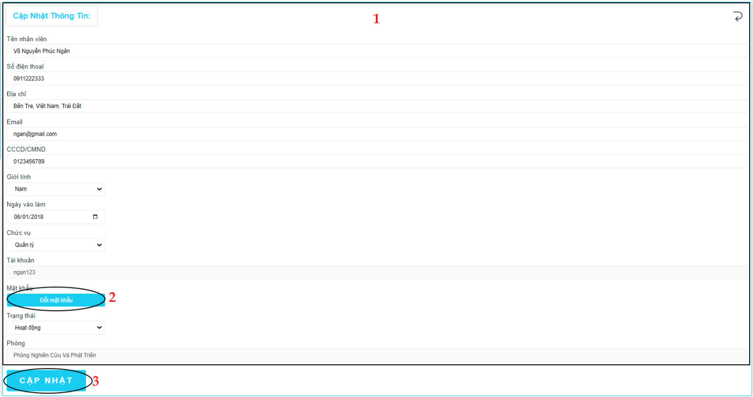

**Hình 18: Thông tin quản trị**

- Số 1: Form cập nhật thông tin quản trị.

- Số 2: Đổi mật khẩu quản trị.

- Số 3: Nút cập nhật khi bấm nhập đầy đủ thông tin.

**1.4 Danh sách đơn vị**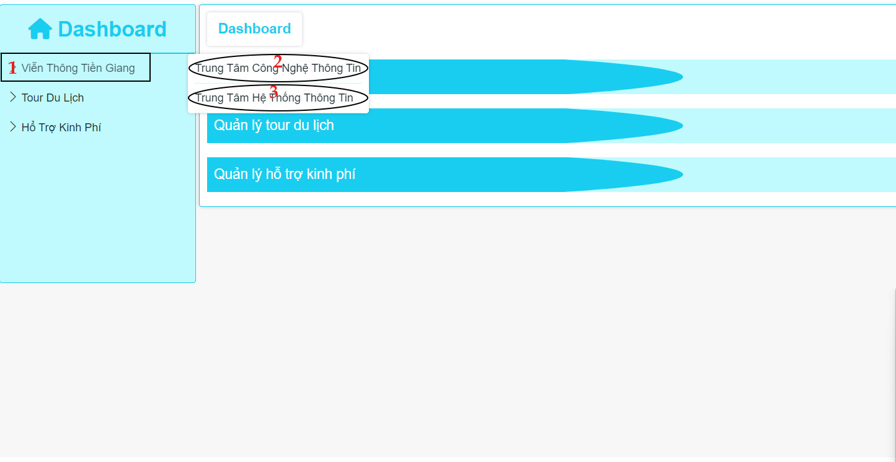

**Hình 19: Danh sách đơn vị**

- Số 1: Trung tâm của đơn vị.

- Số 2 và 3: Khi bấm vào từng đơn vị sẽ xuất hiện danh sách phòng ban như hình 20.

**1.5 Danh sách phòng ban**

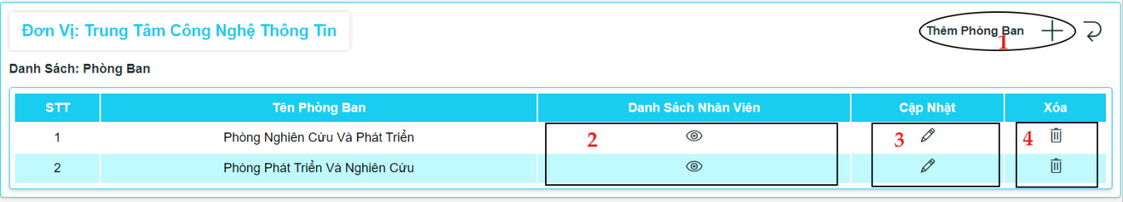

**Hình 20: Danh sách phòng ban**

- Số 1: Khi bấm mục thêm phòng ban sẽ xuất hiện như hình 21.

- Số 2: Khi bấm mục xem danh sách nhân viên thuộc phòng ban sẽ xuất hiện form như hình 23.

- Số 3: Cập nhật tên phòng ban

- Số 4: Xóa phòng ban khi không có nhân viên trong phòng ban.

**1.6 Thêm phòng ban**

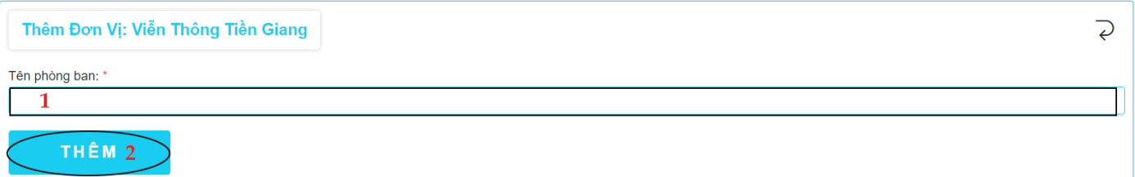

**Hình 21: Thêm phòng ban**

- Số 1: Nhập tên phòng ban cần thêm.

- Số 2: Nút thêm phòng ban.

**1.7 Danh sách nhân viên**

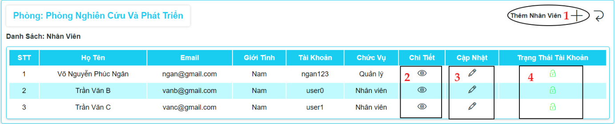

**Hình 22: Danh sách nhân viên**

- Số 1: Khi bấm mục thêm nhân viên sẽ xuất hiện form như hình 25.

- Số 2: Khi bấm xem thông tin chi tiết nhân viên sẽ xuất hiện form như hình 23.

- Số 3: Khi bấm cập nhật thông tin nhân viên sẽ xuất hiên form như hình 24.

- Số 4: Trang thái hoạt đông của nhân viên đó.

**1.8 Thông tin nhân viên**

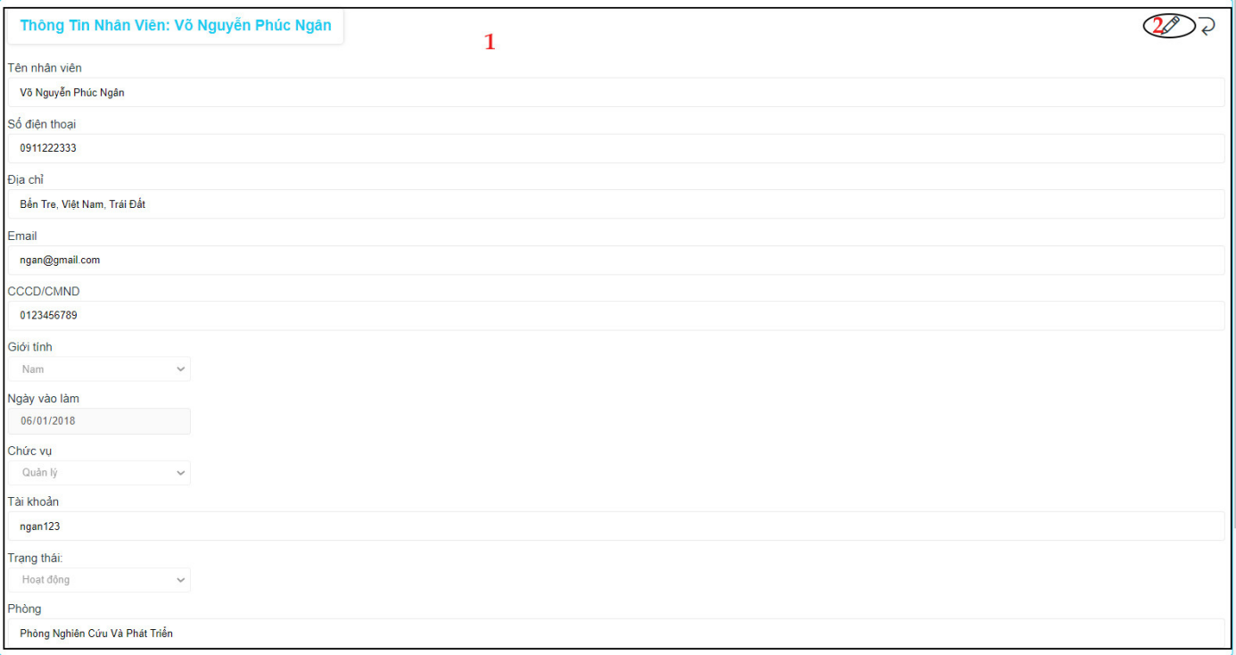

**Hình 23: Thông tin nhân viên**

- Số 1: Form thông tin nhân viên.

- Số 2: Khi bấm nút cập nhật thông tin nhân viên sẽ xuất hiên như hình 24.

**1.9 Cập nhật thông tin nhân viên**

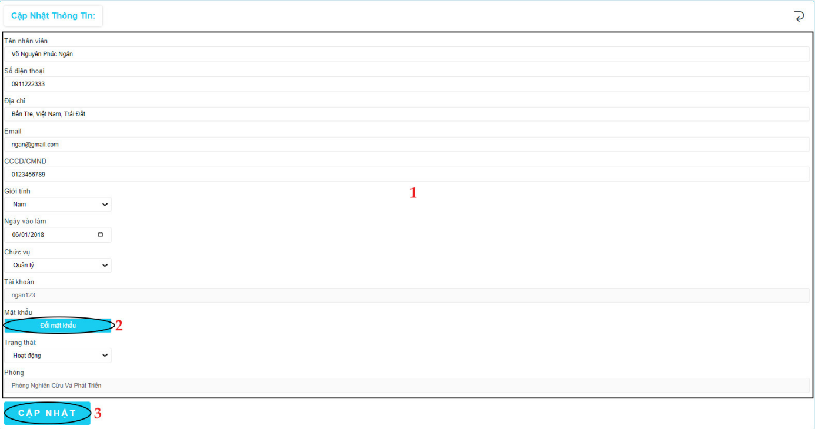

**Hình 24: Cập nhật thông tin nhân viên**

- Số 1: Form cập nhật thông tin nhân viên.

- Số 2: Đổi mật khẩu nhân viên.

- Số 3: Cập nhật thông tin nhân viên.

**1.10 Thêm nhân viên phòng ban**

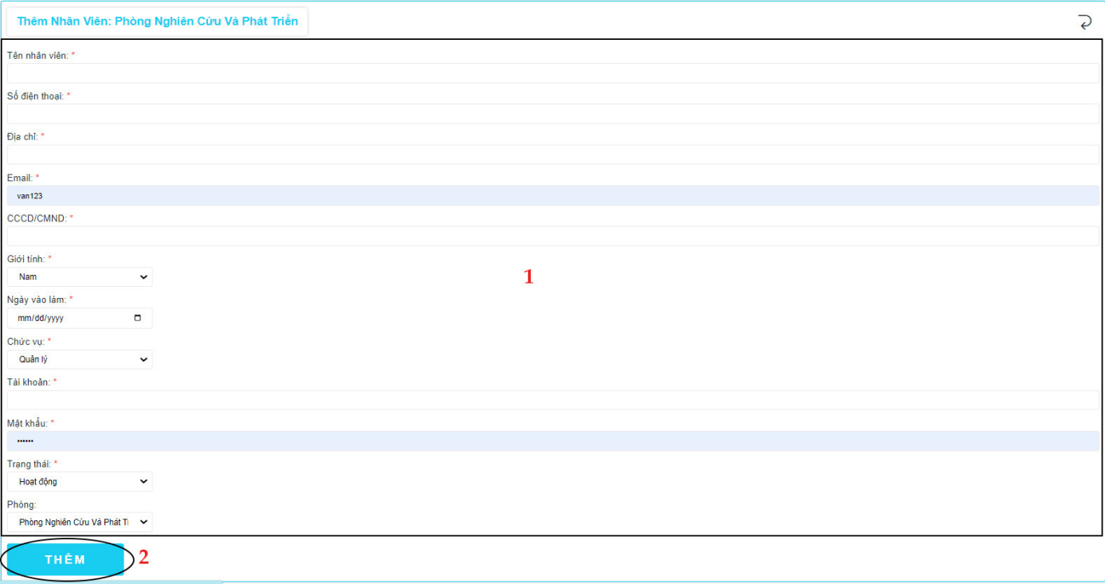

**Hình 25: Cập nhật thông tin nhân viên**

- Số 1: Form cập thêm thông tin nhân viên phòng ban.

- Số 2: Khi bấm nút thêm hệ thống sẽ kiểm tra tài khoản có trùng không, nếu không trùng thì thêm thành công.

**1.11 Mục Tour du lịch**

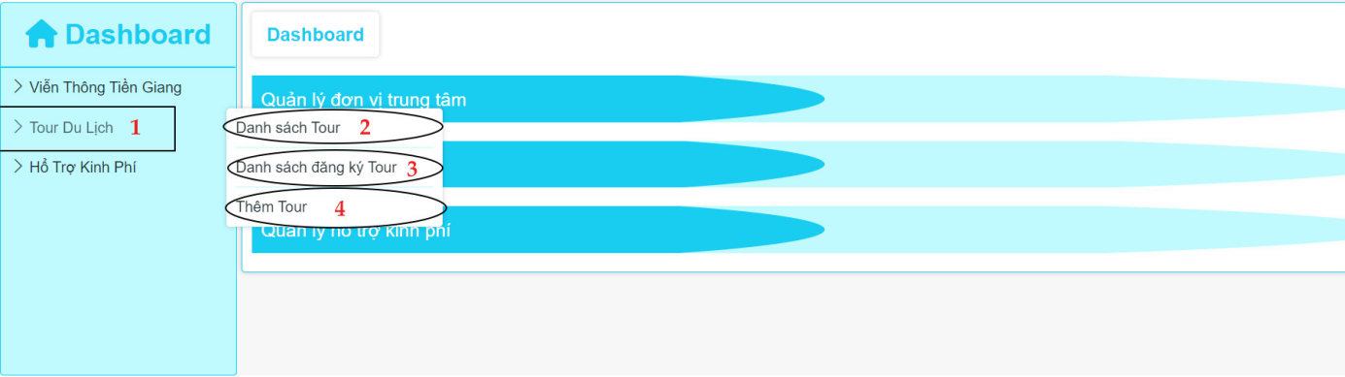

**Hình 26: Cập nhật thông tin nhân viên**

- Số 1: Mục Tour du lịch.

- Số 2: Khi bấm mục danh sách Tour du lịch sẽ xuất hiện như hình 27.

- Số 3: Khi bấm mục danh sách đăng ký Tour du lịch sẽ xuất hiện như hình 28.

- Số 4: Mục thêm tour Tour du lịch.

**1.12 Danh sách Tour du lịch**

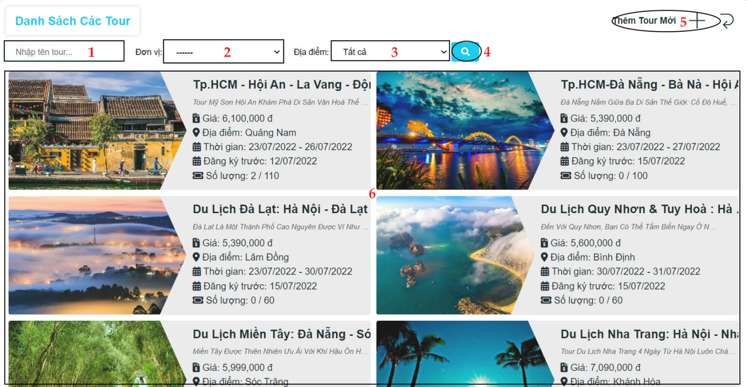

**Hình 27: Danh sách Tour du lịch**

- Số 1: Nhập tên Tour.

- Số 2: Tìm theo đơn vị.

- Số 3: Tìm theo địa điểm.

- Số 4:Nút tìm kiếm.

- Số 5: Khi bấm thêm Tour mới sẽ xuất hiện như hình 30.

**1.13 Danh sách đăng ký Tour**

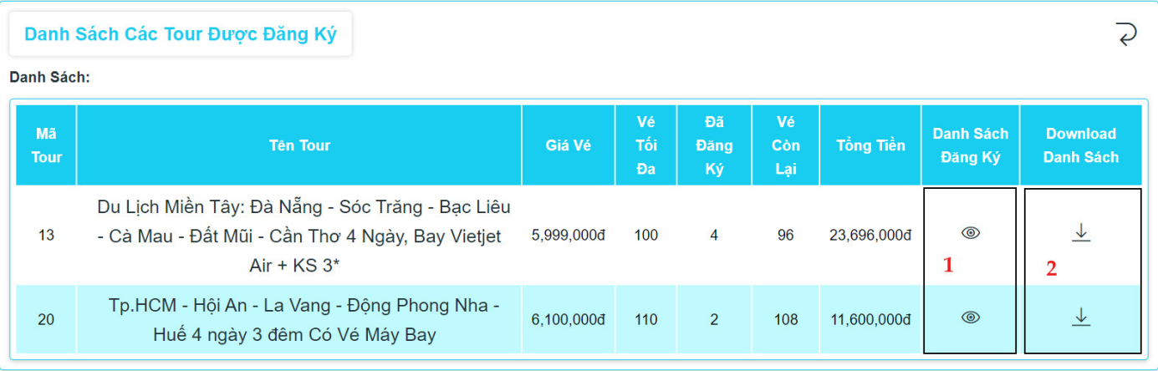

**Hình 28: Danh sách đăng ký Tour du lịch**

- Số 1: Xem chi tiết danh sách đăng ký.

- Số 2: Mục download thông tin danh sách đăng ký Tour đó.

**1.14 Danh sách người đăng ký**

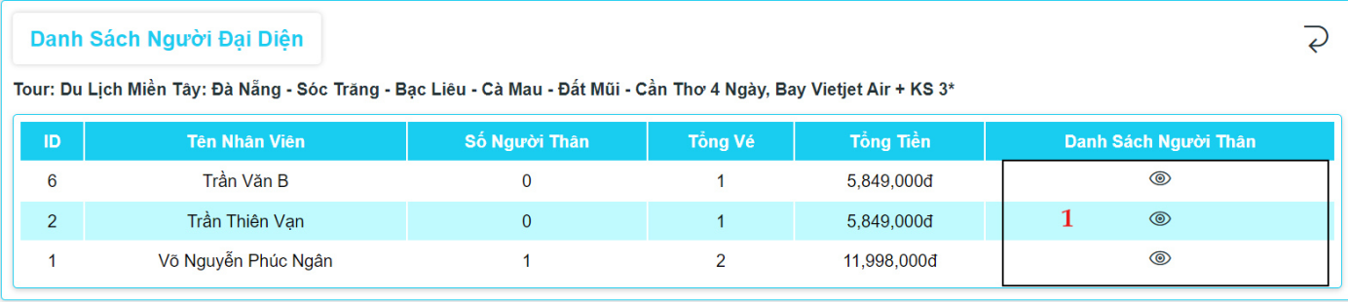

**Hình 29: Danh sách người đăng ký**

- Số 1: Xem chi tiết thông tin đăng ký.

**1.15 Trang tạo Tour du lịch**

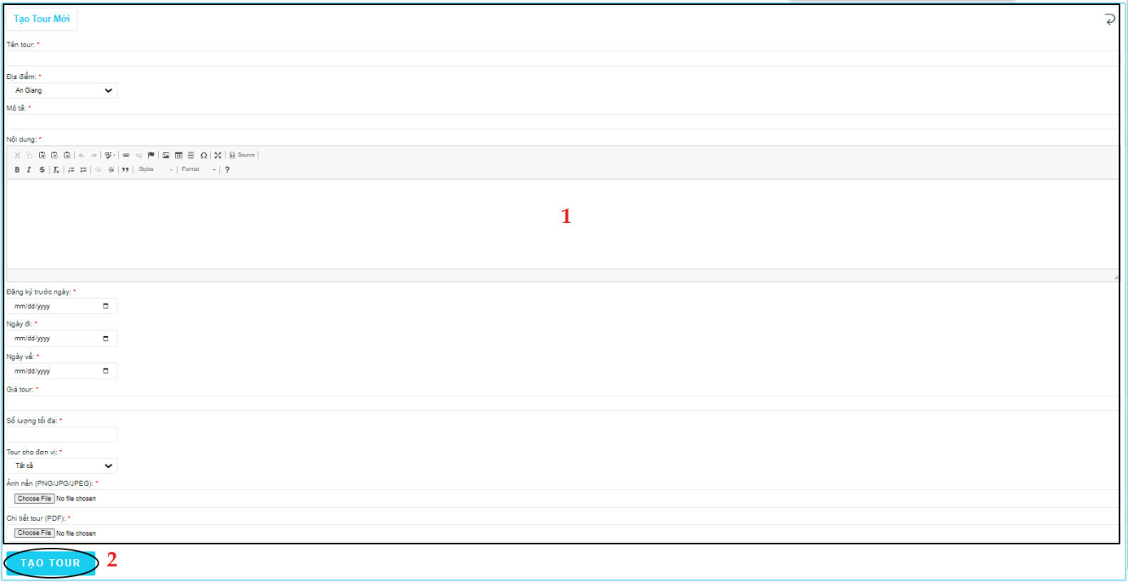

**Hình 30: Trang tạo Tour du lịch**

- Số 1: Form tạo Tour du lịch.

- Số 2: Khi hoàn hành nhập các thông tin Tour du lịch. Bấm nút tạo Tour để hoàn hành tạo Tour đó.

**1.16 Trang hỗ trợ kinh phí**

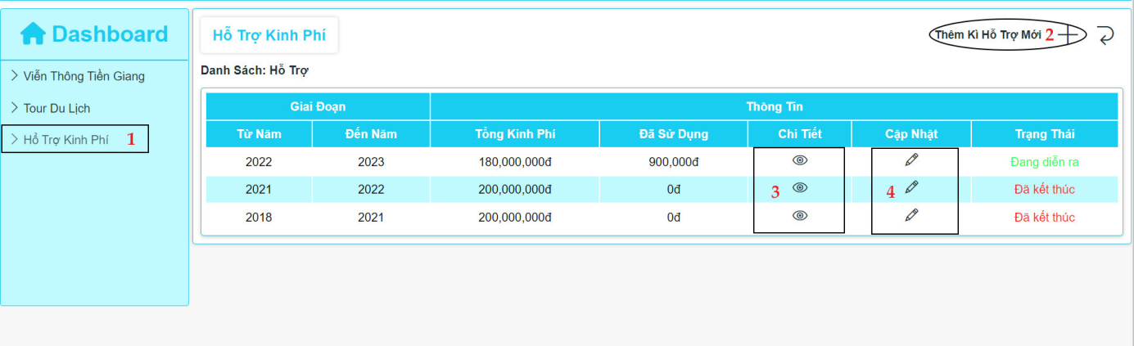

**Hình 31: Trang hỗ trợ kinh phí**

- Số 1: Mục hỗ trợ kinh phí.

- Số 2: Thêm hỗ trợ kinh phí.

- Số 3: Khi bấm chi tiết hỗ trợ sẽ xuất hiện như hình 33.

- Số 4: Cập nhật hỗ trợ.

**1.17 Trang thêm kì hỗ trợ kinh phí**

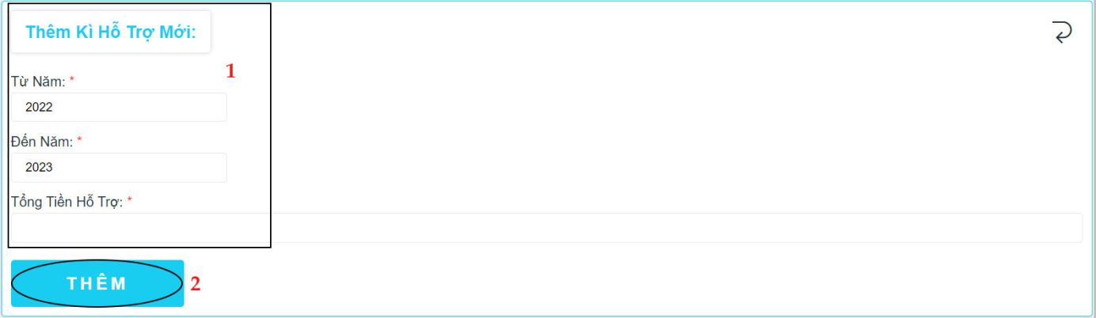

**Hình 32: Trang thêm kì hỗ trợ kinh phí**

- Số 1: Nhập thông tin kì hỗ trợ.

- Số 2: Nút thêm hoàn hành khi nhập đầy đủ thông tin kì hỗ trợ.

**1.18 Trang danh sách thâm niên và danh sách những người nhận hỗ trợ**

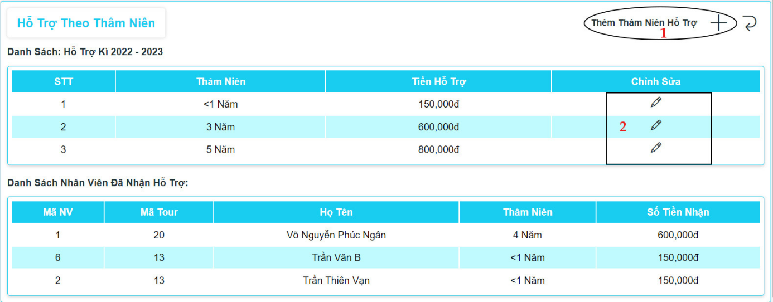

**Hình 33: Trang danh sách thâm niên và danh sách những người nhận hỗ trợ**

- Số 1:Khi bấm mục thêm thâm niên hỗ trợ sẽ xuất hiên như hình 34.

- Số 2: Chỉnh sửa thâm niên hỗ trợ.

**1.19 Trang thêm thâm niên hỗ trợ**

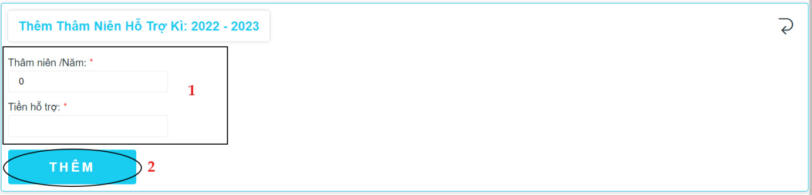

**Hình 34: Trang thêm thêm thâm niên hỗ trợ**

- Số 1: Nhập thâm niên hỗ trợ.

- Số 2: Nút thêm hoạt động khi nhập đầy đủ thông tin.

**1.20 Trang cập nhât thâm niên hỗ trợ**

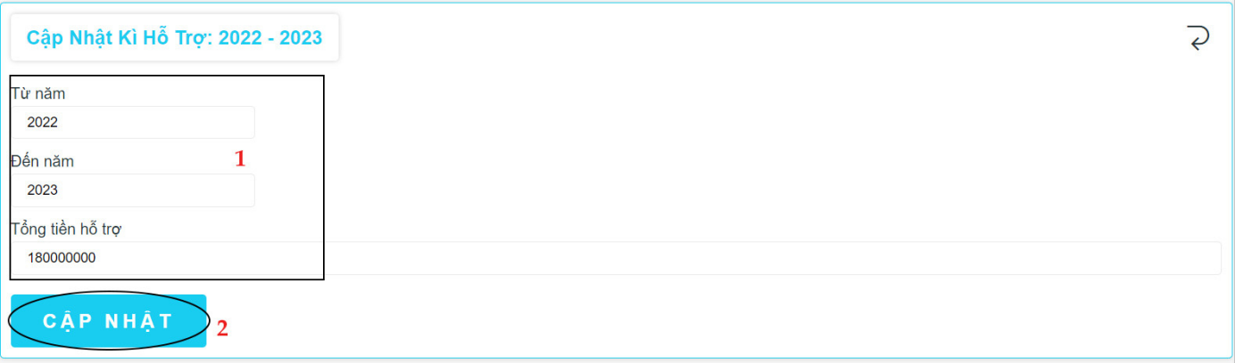

**Hình 35: Trang cập nhật thâm niên hỗ trợ**

- Số 1: Nhập thâm niên hỗ trợ.

- Số 2: Nút cập nhật hoạt động khi nhập đầy đủ thông tin.